Новый год – это чудесный праздник. И каждый из нас, даже взрослый пожилой человек ждет в этот день исполнения желаний. Так и наши проживающие дома – интерната с нетерпением ждут новогодних подарков и встреч с Дедом Морозом и Снегурочкой. И все это у них было.
Участники самодеятельности Руднянского Дома – культуры поздравили всех присутствующих в зале с таким замечательным праздником и порадовали красочным, веселым концертом. В их исполнении прозвучали песни всех жанров. Зрители не один раз вызывали на бис и дружно аплодировали. Концерт прошел в теплой и праздничной обстановке.
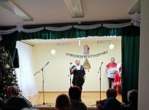
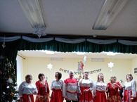
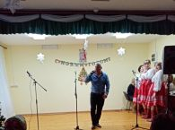
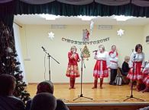
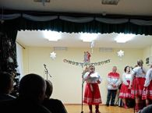
Не остались в стороне и дети. Воспитанники детского сада «Колокольчик» сделали новогодние елки и принесли в наш дом – интернат, чтобы подарить бабушкам и дедушкам. Это было так приятно получить такой подарок.
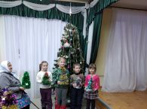
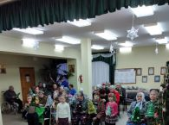
Ученики Руднянской средней школы №1 порадовали Новогодним спектаклем и преподнесли всем сладкие подарки.
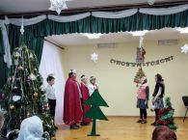
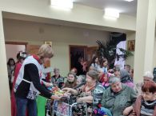
У всех проживающих было прекрасное Новогоднее настроение

